Projektterv
Készítette: Pintérné Gönye Helga, Krepsz-Kapai Bernadett
Alapadatok
A projekt címe
Sok kicsi (gyerek) sokra megy
azaz
tudj meg többet a pénz világáról!

Összefoglalás
A projekt célja az, hogy a hallgatók pénzügyi jártasságot szerezzenek és pénzügyi ismereteik különböző tanórák, foglalkozások, játékok során javuljanak.
A projekt során megismerkedtek a pénz fogalmával, a forint régi és mai kinézetével, értékével. Megtanulták megbecsülni, ami van.
Digitális eszközöket, programokat, alkalmazásokat használva szereztek diákjaink ismereteket a forintról, értékéről, múltjáról, jelenéről.
Az iskola minden tanulója és pedagógusa, minden tantárgycsoportot érintve aktívan részt vett a projektben.
Idén először két külsős intézmény is részt vett a projekt megvalósításában.
Tantárgyak köre
- matematika
- magyar nyelv és irodalom
- történelem
- számítástechnika
- német nyelv
- fizika
- kémia
- ének
- környezetismeret
- földrajz
- természetismeret
- technika
- rajz
- testnevelés
Évfolyamok
óvoda, 1-8. évfolyam
Időtartam
1-4. évfolyam: 4x6 tanóra
5-8. évfolyam: 4x10 tanóra
külsős intézmények: 2x2 tanóra
egyéb rendezvény: 8 tanóra
Együttműködő külső intézmények
Zala megyei Pedagógia Szakszolgálat Keszthelyi tagintézménye
Zalaapáti Csupa Csoda Óvoda és Mini Bölcsőde

A projekt pedagógiai alapjai
Tartalmi követelmények
Cél: Pénzügyi tudatosság fejlesztése. A tanulók legyenek tájékozottak a mindennapi életben, a pénz világában. Takarékos életvitel képességének kialakulása.
Óvoda:
- a Difer felmérések alapján az elmaradt részképességeinek fejlesztése
- beszédhanghallás, beszédértés, szókincsfejlesztés, relációs szókincs
- finommotorika, grafomotorika
- megfigyelő képesség
- emlékezet
- elemi számolási készség
- összefüggésmegértés, következtetés,
- szerialitás
- ritmusérzék
- dramatizálás
- együttműködés
- digitális tudás
- szociális képességek
Alsó tagozat:
Magyar nyelv és irodalom:
- Mese és valóság
- Verbális és erkölcsi érzelmek alakítása
- Mese feldolgozása dramatikus tevékenységekkel
- Verbális és metakommunikáció fejlesztése a mese eljátszása során
- Hallott, illetve olvasott szöveg értelmezése
- Szöveg elemzése segítő kérdésekkel
- Szövegértés bizonyítása rajzzal, beszámolóval, véleményalkotással
Matematika:
- Alapműveletek alkalmazása
- Szöveges feladatok értelmezése, megoldása
- Nyitott mondatok
- Forint, mint eszköz használata a matematikai modell felállításában
- Vagyon és adósság párosítás, kiszámítás
Környezetismeret:
- Közvetlen környezetünk értékei
- Természet eszmei értéke
Ének-zene:
- zene megszerettetése
- élményekből fakadó aktív éneklési kedv felkeltése
Technika:
- saját elképzelés megjelenítése az alkotásokban
- papír megmunkálása vágással (olló használatának gyakorlása)
- Finommozgások fejlesztése.

Vizuális nevelés:
- Átélt élmények, hallott, látott vagy elképzelt történetek vizuális megjelenítése síkban.
- Önkifejezés, érzelmek, hangulatok kifejezése többféle eszközzel: verbálisan, vizuálisan, gesztussal.
- Érzelmek kifejezése bábfigurák készítésével.

Testnevelés:
- A pszichikus funkciók (figyelem, emlékezet, gondolkodás) és gondolkodási műveletek (összehasonlítás, konkretizálás,) fejlesztése.
- A téri tájékozódó képesség fejlesztése.
- Csapatszellemre, sportszerűségre nevelés.
- Együttműködés, kooperáció elősegítése.

Felső tagozat:
Magyar nyelv és irodalom:
- Szövegértés, újabb olvasási stratégiák megismerése és alkalmazása.
- A nyelvi és irodalmi kultúra fejlesztése, az egyéni ismeretszerzés módjainak, technikáinak előkészítése, gyakoroltatása.
- Kompetencia alapú feladatok megoldása.
- A kritikus, problémamegoldó és a fogalmi gondolkodás fejlesztése.
- Közmondások, szólások értelmezése.
Matematika:
- Valuta váltása, tizedes törtekkel műveletek.
- Kamat és kamatos kamat, százalékszámítás.
- Pénzügyi feladatok.
- Euróval fizetünk.
- Nyitott mondatok
- Egyenletek, egyenlőtlenségek.
- Szöveges feladatok értelmezése, megoldása.
Történelem, társadalmi és állampolgári ismeretek:
- Pénz kialakulása – történeti áttekintés.
- Forint kialakulása – történeti áttekintés.
- Híres emberek a bankjegyeken.
- A pénz, kultúránkban betöltött szerepe.
Számítástechnika:
- Problémamegoldás informatikai eszközökkel és módszerekkel
- Tankocka készítése (6-8. évfolyam)
- PPT alkalmazása, szerkesztése
- Adatok keresése internetet
- E-mail írása, küldése, kapott e-mail fogadása netikett betartásával
- Fájl csatolása e-mailhez
- Szöveg szerkesztése, képek, beszúrása
Földrajz:
- Országok pénznemei
- Euró övezet
- Statisztikai adatok értelmezése,
- Táblázatból adatok gyűjtése
- A pénz, kultúránkban betöltött szerepe
- Grafikonok készítése exel táblázatban.
- Az IKT-eszközök használatának gyakoroltatása, a szerzett információk alkalmazása a tananyag feldolgozása során.
- Összefüggések megláttatása és megértetése
- Információgyűjtés tanári irányítással (földrajzi helyek, térképek keresése, digitális lexikonhasználat).
- Tematikus képanyagok elemzése, összehasonlítása.
- Számadatok összevetése, grafikonok, diagramok leolvasása.
- Különböző információforrásokból szóbeli következtetések megfogalmazása
Fizika:
- fizikai kísérletek megfigyelése, elemzése
- megértésének bizonyítása a kísérlet megismétlésével
- kísérleti eszközök helyes használata
- Aktív kísérletező attitűd. A kísérletezés szabályainak betartása. Az anyagok érzékelhető fizikai, kémiai tulajdonságainak felismerése.
- A fizika és a mindennapi élet kapcsolatának felismertetése.
Kémia:
- gyártási folyamat megfigyelése
- fémösszetételek
- A megfigyelőképesség fejlesztése. A kommunikációs képesség, a motoros képességek, a kauzális gondolkodás, a rendszerező képesség fejlesztése.
- Aktív kísérletező attitűd. A kísérletezés szabályainak betartása. Az anyagok érzékelhető fizikai, kémiai tulajdonságainak felismerése.
Ének-zene
- ének, zene megszerettetése
- élményekből fakadó aktív éneklési kedv felkeltése
Tanulási célok
Digitális kompetencia:
- Digitális eszközök megismerése.
- Digitális eszközök széles körű felhasználása
- Interaktív eszközhasználat.
- Az internet biztonságos használata.
- Az internet és egyéb alkalmazások felhasználási lehetőségei az oktatásban.
- Az információ felismerésének (azonosítása), visszakeresésének, értékelésének, tárolásának, előállításának, bemutatásának és cseréjének támogatása;
- Digitális tartalomalkotással és –megosztással kapcsolatos tudás fejlesztése
Matematikai kompetencia:
- Számok közötti összefüggések felismerése, műveletek értelmezése.
- Számok kapcsolatai
- Hozzátevés, elvétel.
- Többszörös, hányados.
- Összegfüggések a számok körében.
- Több megoldás keresése.
- Egyszerű szöveges feladat értelmezése.
Természettudományos kompetencia:
- Adatsorok, grafikonok, összehasonlító elemzése, általános törvényszerűségek, egyszerű következtetések levonása.
- Önálló tanulás képességének fejlesztése (folyamatábra, ábra- és képelemzés, ismeretek gyűjtése).
- Gondolkodási műveletek és képességek fejlesztése (ok-okozati kapcsolatok, összefüggések feltárása, általánosítás).
- Digitális kompetencia fejlesztése (statisztikai adatok, aktuális cikkek, hírek gyűjtése, a médiahírek kritikus értelmezése).
Anyanyelvi kompetencia:
- Kommunikációs képesség, együttműködési képesség fejlesztése.
- Olvasási képesség fejlesztése.
- Az irodalmi művek erkölcsi, érzelmi, esztétikai értékei iránti fogékonyság alapozása.
- Társművészetek bekapcsolásával a komplex esztétikai nevelés.
- Szövegek megértése irányítással.
- Kérdésekre válasz keresése szövegből.
21. századi készségek:
- 1Együttműködés, páros és csapatmunka.
- Matematikai kompetenciák és alapvető kompetenciák a természet- és műszaki tudományok terén
- Digitális kompetencia
- Jártasság a technológiai eszközök használatában.
- A tanulás elsajátítása
- Szociális és állampolgári kompetenciák
- Kezdeményezőkészség és vállalkozói kompetencia
- Kulturális tudatosság és kifejezőkészség.
- Rugalmasság és alkalmazkodóképesség
- Kezdeményező képesség és önirányítás
Szociális és állampolgári kompetencia:
- A projekt során végzett tevékenységekkel a társas kapcsolatok, együttműködő képesség fejlesztése, társas kapcsolatok erősítése.
- Közösségi szokások betartása, szokásrendszer megszilárdítása
- Szociális és erkölcsi érzelmek alakítása.
- Alkalmazkodás
- Türelem
Hatékony önálló tanulás:
- Az egyéni fejlődési ütemnek megfelelő aktív részvétek biztosítása a tevékenységekben.
- Tanulási stratégiák kialakítása
- Tanulást támogató webes alkalmazások megismerése

Értékelési terv
Az értékelés időrendje
A projektmunka megkezdése előtt | Mialatt a tanulók a projekten dolgoznak és feladatokat hajtanak végre | A projektmunka befejeztével
A projekt tervezéséhez ötletek gyűjtése – online faliújság  Tevékenységekhez szükséges eszközök, anyagok beszerzése, előkészítése  Programok időpontjának egyeztetése – google excel  Iskolai jutalmazó eszköz tervezése, elkészítése: bankó, betétkönyv  Feladatlapok, tankockák összeállítása, szerkesztése  Feladatlapok, plakátok szerkesztése  Kvízjáték: Kérdések megfogalmazása  Weboldal létrehozása  Flashmobon részvétel | Feladatlapok formális és informális értékelés  Pedagógus azonnali szóbeli visszajelzése  Jutalombankó szorgalomért, kiemelkedő teljesítményért  Értékelő bankó az osztály tanórán nyújtott munkájáért  Alsó tagozaton betétkönyvbe pecsétek egyéni munkáért  Ellenőrzések tanári irányítással, online alkalmazással  Gondolattérkép  Diagram készítés  Szólások és közmondások értelmezése MÉM készítéssel  Társasjáték készítése | A kész produktumok bemutatása  Produktumok értékelése szóban, jutalmazó bankóval, értékelő bankóval  PPT a pénz történetéről  Legyen Ön is Milliomos: Héten szerzett ismeretek alkalmazása a záró rendezvényen  QR kód – tájékozódó verseny: tanult alkalmazások használata  Társasjáték: vagyon gyűjtése, boltos játékok, okosan gazdálkodás  Dalverseny: héten tanult dalok előadása  Pénzgyűjtő számítógépes játék  Weboldal bemutatása  Pénzkiállítás
Értékelési összefoglaló
A projektmunka megkezdése előtt:
A projekt tervezetét kollégával közösen kezdtük el megálmodni, ebben segített a https://padlet.com/ online faliújság alkalmazás.
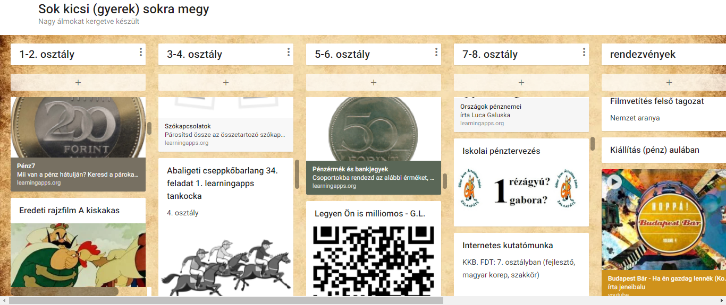
Meg kellett tervezni a rendelkezésre álló eszközök elosztását és hogy milyen tantárgyból, hogyan kapcsolódhatnak a témához. Alsós és felsős munkaközösséggel megbeszélést, tanácskozást tartottunk. A tanórák és eszközök beosztását a Google Excel táblázat megosztásával hangoltuk össze.
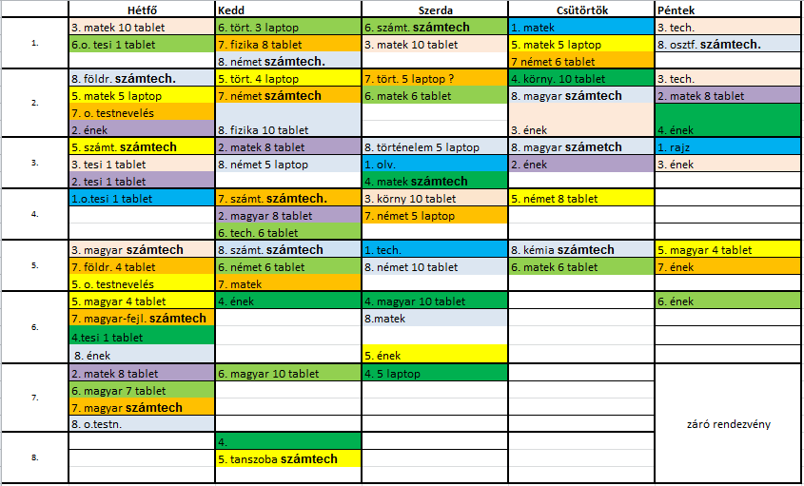
A Flashmob-ra is jelentkezett iskolánk, mi a T betűt kaptuk.
A felsősök között pénztervező versenyt hirdettünk ki, majd az elkészült papírpénzeket megszavaztatva választottuk ki a digitális témahét értékelő és jutalmazó bankjegyét.
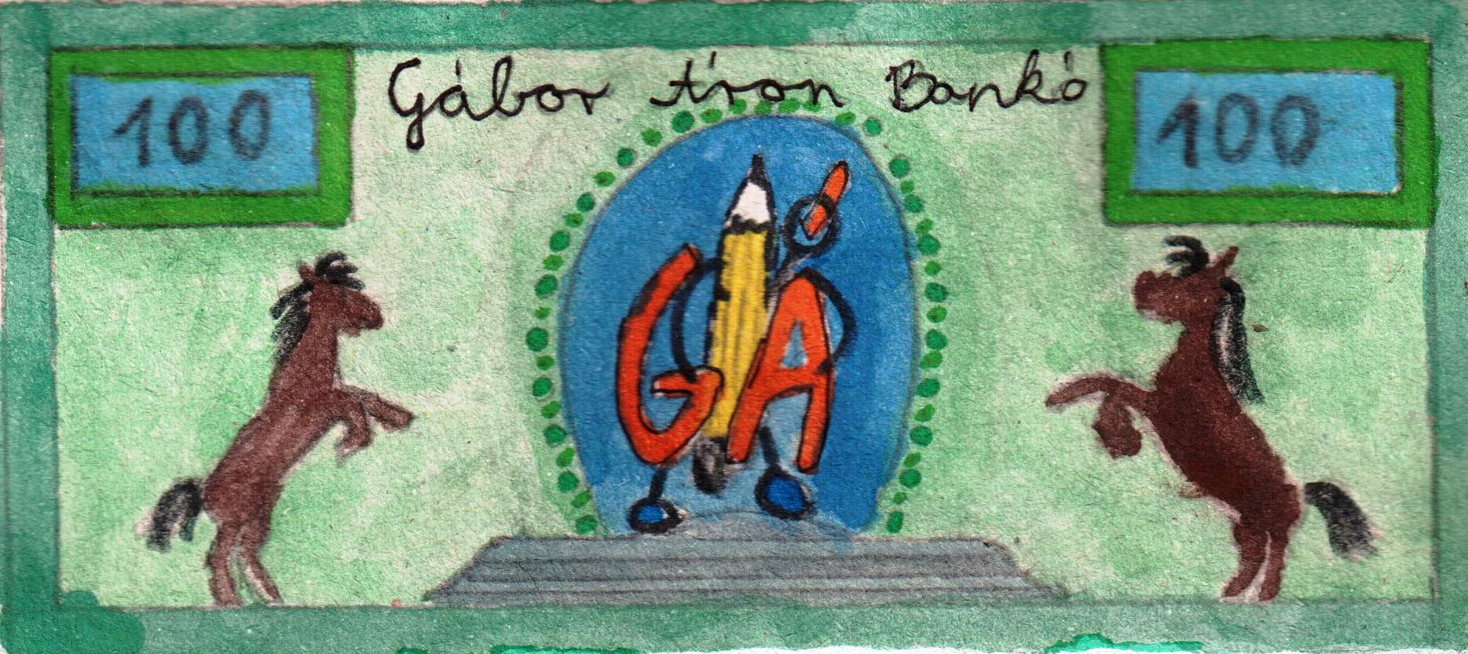
1. értékelő bankó
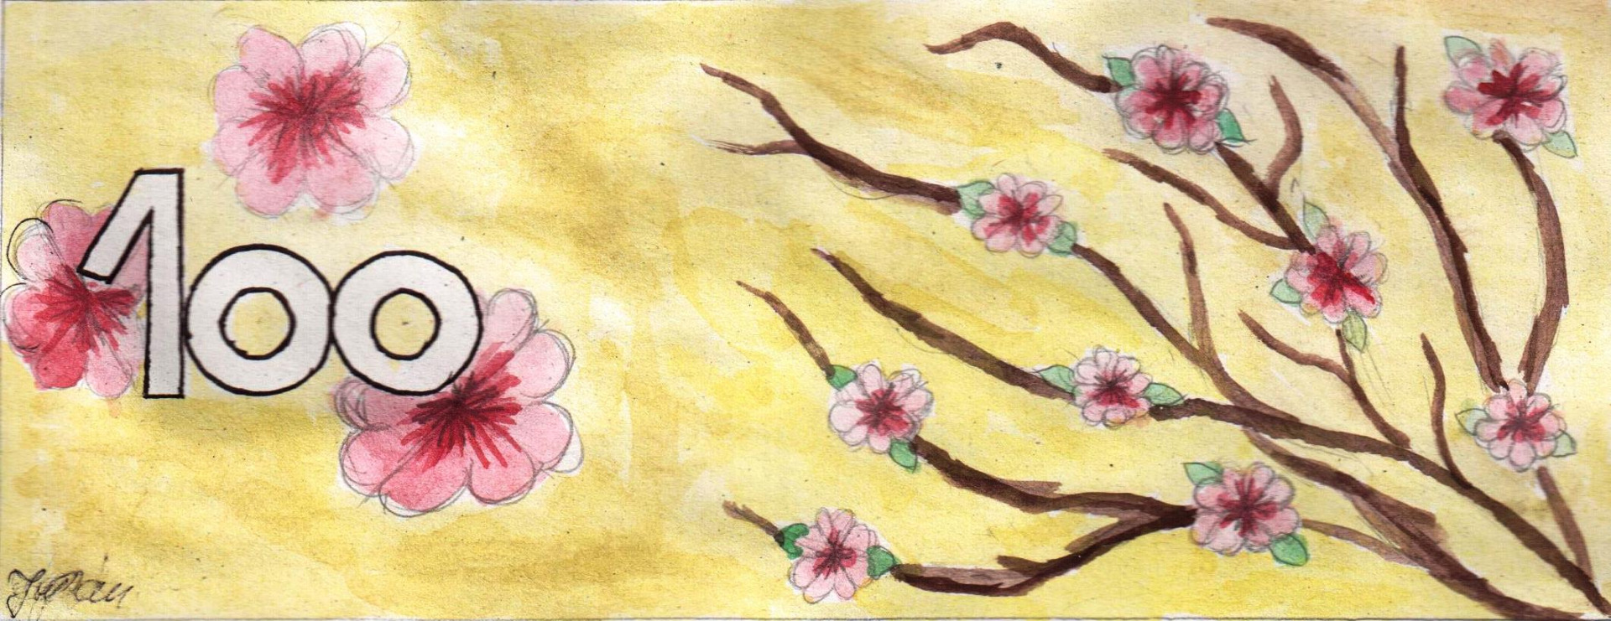
1. jutalmazó bankó
A bankjegyekkel a diákokat osztály szinten értékeltük. A legjobb értékelés egy tanórán az 5 db bankó. Közös értékelési szempontot kialakítva jutalmaztuk az aktív és kreatív részvételt. Hogy ne legyenek nagy eltérések, évfolyamonként azonos óraszámban vettek részt a diákok a témahéten. Külön jutalmazó bankjeggyel a külön munkát értékeltük a felső tagozaton, ezzel is hozzájárulva az osztály vagyonához.
Alsó tagozaton az osztályértékelésen kívül egyéni diákmunka értékelésére az Én betétkönyvem, pontgyűjtő könyvet használtuk, ahova a gyerekek fabatkákat, pecséteket kaphattak, és a betétkönyv hátulján saját magukat is értékelhették egy színező skálán.
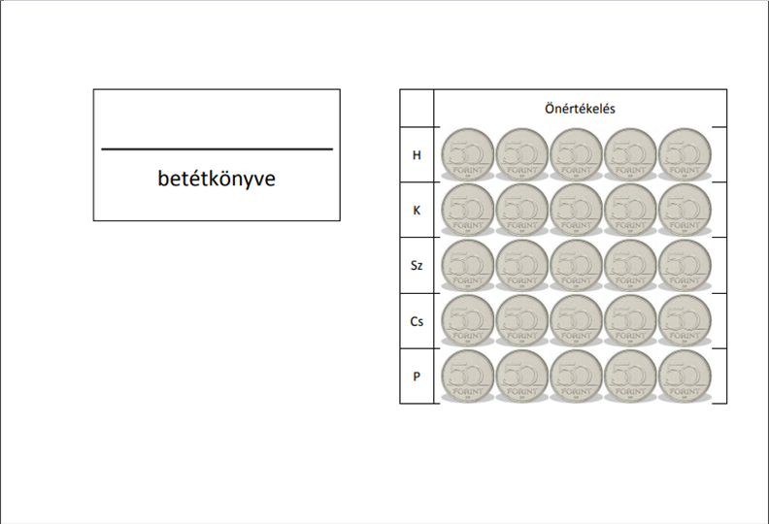
1. betétkönyv borítója
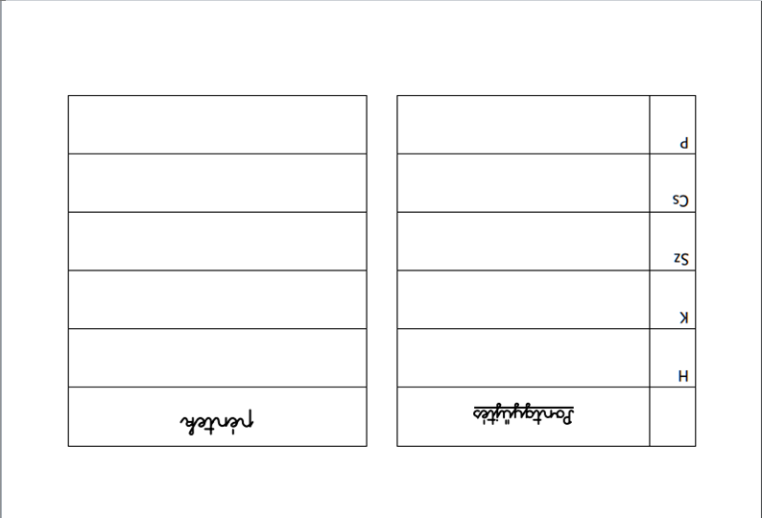
1. betétkönyv belseje
Társak értékelése: A csoportmunka során a társak egymásnak adhatnak tanácsot, segíthetik egymás munkáját. A pozitív, segítő légkör ösztönző hatású a gyermekre.
A csoportértékelés során egymás és saját aktivitását, bevonódását és hangulatát is értékelhetik a gyerekek egy segítő táblázattal a hét minden napján. (Az Én betétkönyvem hátulján.)
A hatodik osztály számítástechnika szakkörösei LearningApps tankockákat készítettek a kisebbek számára. Feladataik elvégzéséhez előzetes internetes kutatást végeztek. Külön felkészítést, tájékoztatást kaptak a kívánt és megfelelően használható tankockák készítéséhez.
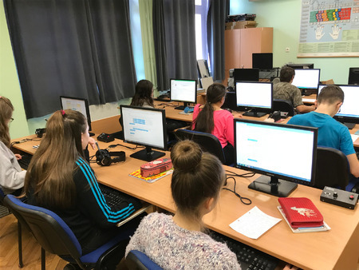
Plakátok szerkesztése
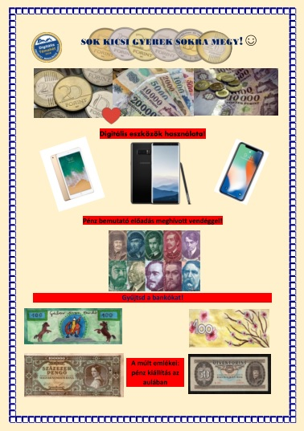
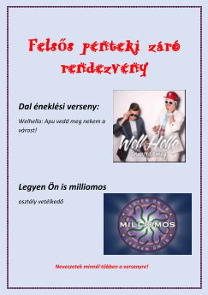

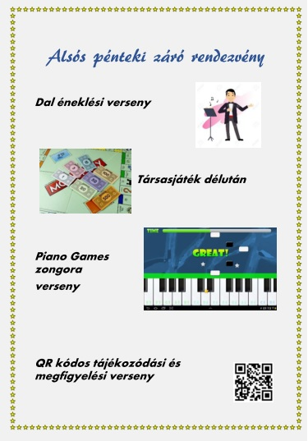
A tanórákra készülődés során a kollégákkal a projekt témájával kapcsolatos kérdéssorokat állítottunk össze a Legyen Ön is Milliomos záró rendezvényre.
A Redmenta feladatlap-szerkesztővel több órán is találkozhattak a gyerekek (számítástechnika, földrajz, kémia) LearningApps alkalmazással tankockákat állítottunk össze.
Projekt megvalósítása során a diákok által használt alkalmazások, programok:
A digitális témahetet a testnevelés órai QR kódos feladatlappal indítottuk. Minden osztálynak meg kellett jelenítenie egy elemét a DTH2018 feliratnak. (Mellékletek: qr kód-testnevelés)
http://hu.qr-code-generator.com/
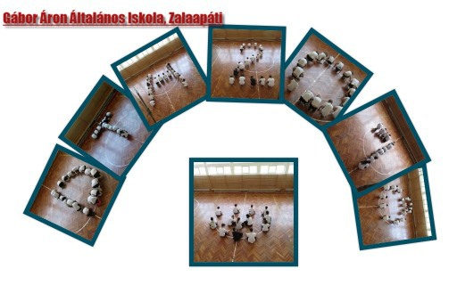
Projekt során a fotómontázsokat a https://www.photocollage.com/ alkalmazással készítettük.
A felső tagozatosok történelem órán szerzett ismereteiket www.bubbl.us alkalmazással gondolattérképet készítettek.
5-6. osztály: Híres emberek, akik a forint bankjegyen szerepelnek
7-8. osztály: A forint kialakulása. Kortörténet.
Az ötödik osztályosok matematika órán használt és számolt adatokat diagramokon ábrázolták. https://beam.venngage.com/
7. és 8. osztályosok az Microsoft Excel táblázattal dolgoztak.
A szólásokból és közmondásokból a hatodik osztályosaink humort használva MÉM-eket készítettek Microsoft PowerPoint segítségével a témában.
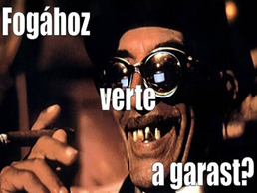
Az elkészült diagramok, szófelhők, PPT-k, MÉM, plakát, meghívó, gondolat-térkép értékelésének szempontjait befolyásolta a kész produktum tartalma, külleme és hasznossága.
Bemutató előadás: A projekt negyedik napján meghívásunknak eleget téve eljött hozzánk egy pénzérméket és bankjegyeket gyűjtő úriember. Diákjainknak osztályonként egy-egy tanórában mutatta meg az értékes kincseit.
Főbb témakörei:
- a második világháború környéki bankjegyek
- a nagy infláció
- megjelenik a forint
- a forint - gyűjtői sorozatok napjainkig
illetve egyéb érdekességek a nagyvilágból: kagyló, mint fizető eszköz, műanyag átlátszó bankjegy, mennyit ér egy színes toll...
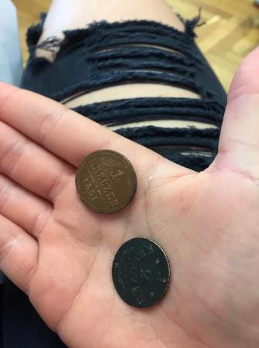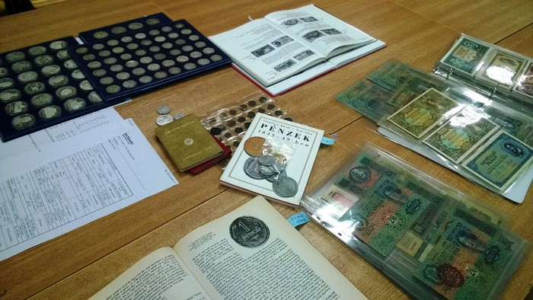
A nyolcadik osztályosok egy riportra is felkérték.
https://www.youtube.com/watch?v=XQnUS02rDVA

A projekt végén:
A nyolcadik osztályosok egész héten a pénzről szerzett ismereteiket összegezték, és rendkívül látványos és érthető PPT-ket szerkesztettek.
A projekt zárásaként egy közös dalversennyel kezdődő játékdélutánt szerveztünk. Az alsó tagozatosok az Én elmentem a vásárba… című dalt adták elő. A felső tagozatosok a Wellhello: Apu vedd meg… című dalának refrénjét énekelték el. A dalos osztályokat bankjegyekkel értékeltük. Majd az alsó és felső tagozat két külön színtérre vonultak.
A nagyoknak a Legyen Ön is milliomos játék mintájára osztályok közötti vetélkedőt szerveztünk. Minden helyes válasz esetén 1 bankó jutalmat gyűjthettek. (Kérdések és válaszok: lásd Mellékletek: projektzáró: LIOM saját DTH)
http://torizzotthon.hu/legyen-on-is-milliomos-program-tanorai-alkalmazasa/
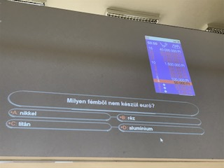
A kicsiknek társasjáték délutánnal kedveskedtünk. Monopoly, Gazdálkodj okosan!, Kincskereső, Ki nevet a végén?, Quarto…
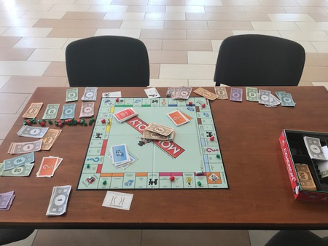
Piano games letöltött alkalmazással kézügyességüket is megmutathatták, és pénzt is gyűjthettek vele.
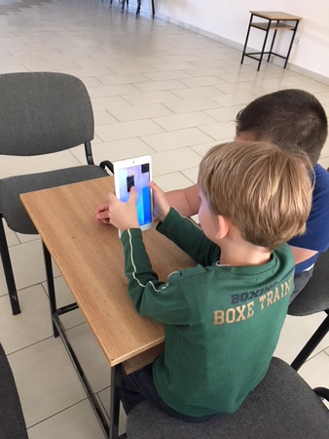
A vállalkozó kedvű gyerekek párokban indultak el az iskolaudvarra tájékozódó versenyre, állomásonként feladatokkal. Tájékozódásukat nehezítette, hogy a feladatok és a következő helyszín megadása QR kódba volt rejtve. (Mellékletek: Projektzáró: Alsó)
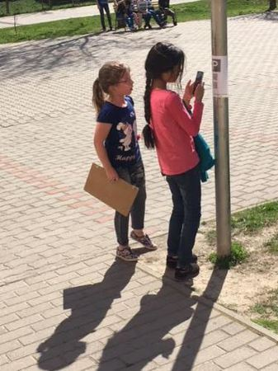
Az elkészült weboldalon linkeket, reflexiókat, videókat, képeket, produktumokat lásd:
https://dth-2018.webnode.hu/

A projektek évfolyamonként külön-külön is megvalósíthatóak.

A projekt menete
Módszertani eljárások
Az iskola gyógytestnevelés csoportjai (alsó, felső)
is részt vettek a digitális témahéten. Lúdtalp prevenciós órán QR kód beolvasása után lábbal rakták ki mini-mattból az iskola nevét.
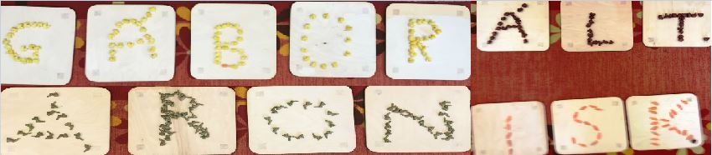
Nagycsoportosok
Az óvoda - iskola átmenet programunk keretében a leendő elsőseink (Csupa Csoda Óvoda nagycsoportosai) is részt vettek a digitális témahetünkön. Év elejétől járnak hozzánk hetente egyszer. Képességeik szerint két csoportban, két külön órán foglalkoztak a témával. A több segítséget igénylőknél a gyógypedagóguson kívül tanító is segítette a gyerekek munkáját, a kevesebb segítségre szorulók önállóan dolgoztak a digitális táblánál.
A kiskakas gyémánt félkrajcárja című mesén keresztül ismerkedtek meg a vagyon fogalmával, a pénz értékével. A meséhez kapcsolódóan learningapps tankockát, feladatlapokat (Melléklet: Nagycsoport) oldottak meg csoportban, interaktív táblán, majd kiraktak egy puzzle kiskakast.
Befejezésként elénekelték az Én elmentem a vásárba fél pénzzel…című dalt zenei kísérettel.

1. osztály
Olvasás órán A kiskakas gyémánt félkarjcárja című olvasmánnyal foglalkoztak. Az animáció után feladatlap csoportos megoldásával dolgozták fel a mesét. (Mellékletek 1. osztály) A témában készített learningapps tankockákkal állíthatták sorba a mese eseményeit, majd memóriájukat is fejlesztve párkeresést játszottak tableten.
párkereső-memória: https://learningapps.org/2560501
képek időrendbe állítása: https://learningapps.org/2560527

Matematikán eurók rakosgatásával 20-as számkörben hiányos műveleteket, nyitott mondatokat oldottak meg. Ismerkedtek a pénz értékével. Megbeszélték, hogy miért használnak modellként eurót és miért nem a forintot. (Majd megvizsgálták a forgalomból kivont 1 és 2 forintosokat.) Forintok rakosgatásával, ötösével és tízesével számoltak, ismerkedtek a százas számkörrel.
A K&H Bank Vigyázz, kész, pénz! elnevezésű programjához készült animációs sorozat első részét megnézték.
https://www.youtube.com/watch?v=_VXapl146yE
Segítő kérdésekkel ismerkedtek a Magyarországon forgalomban lévő pénzérmékkel:
  - Hazánkban milyen pénzt használunk ma?
  - Hányféle érme van?
  - Miben különböznek egymástól az érmék?
  - A magyar kultúra milyen jelképei vannak a pénzérméken?
Csoportalakítás után a K&H Bank idei versenyfeladatlap 1. és 2. feladatait oldották meg. Matematika óra lezárásaként learningapps tankockákon tehették próbára ismereteiket.
https://learningapps.org/4829444
https://learningapps.org/4828904
Megfigyelték, hogy miért és hogyan piszkolódnak el a pénzérmék, miért vesztik el eredeti fényüket. Környezetismeretből a neten közösen kerestek pénzérme tisztítási trükköket. Félbevágott citrommal megdörzsölték az érme felszínét. Ha az érme még mindig piszkos megismételték a folyamatot több alkalommal.
Készség tantárgyak során rajzból az óra elején A kiskakas gyémánt félkrajcárca című népmesét felelevenítették. Minden gyermek elkészítette a saját síkbáb kiskakasát és török császárját. A helyszíneket a 2. órán készítették el. Közben a YouTube-on török népzenét hallgattak. A bábozást kihasználva videót is készítettek a dramatizálásról. Technikán a pénzérmék felszínét, domborzatát ismerték meg először csukott szemmel tapintással, majd papírra satírozással. Ének órán az Én elmentem a vásárba… című dalt ők is szépen megtanulták, előadták. https://www.youtube.com/watch?v=rycOxEcw_DA
A testnevelés órai QR kódba rejtett betűelem megjelenítéséből az első osztálynak a T betű jutott.
A fejlesztő foglalkozás is bekapcsolódott a digitális témahétbe, ahol Monopoly társasjátékkal játszottak a gyerekek.

2. osztály
Matematika: A témahét ideje alatt megismerkedtek a második osztályos tanulók a pénz rövid történetével, régi és most használt pénzérmékkel, a pénz előállításával. Beszélgettek a felhasználásáról, beosztásáról, pénzzel való gazdálkodásról, funkciójáról. Ezekhez ismeretterjesztő filmeket néztek https://www.youtube.com/watch?v=SZnOdIfb3fQ
érdekes feladatokat oldottak meg tableten és számítógépen az Okos doboz oldalán, valamint a LearningApps.org internetes oldalakon.
- Mennyit ér?
- Te is lehetsz bankár
- https://learningapps.org/3171497
- https://learningapps.org/3171284
- https://learningapps.org/4828904
- https://learningapps.org/2620153
- https://player.nkp.hu/play/201351/false/undefined

A játékos feladatok, valamint a tablettel való dolgozás segítettek az ismeretek elmélyítésében. A társasjáték során nemcsak pénzügyi ismereteket, de szociális kompetencia készségeiket is erősíthették a gyerekek.
Régi pénzérmékkel ismerkedtek meg kisfilm keretében, majd pénzzel való fizetéses feladatokat oldottak meg tableten. Versenyre kellett kifizetni az adott, megjelent összeget, minél kevesebb fizetőeszközzel. Párban dolgoztak, ezzel is támogatva egymást.
Magyar órán az égig érő paszuly című mesével ismerkedtek meg. Szóba került a szegénység és a gazdagság. Megnézték a hangos olvasás után a mese animációját:
https://www.youtube.com/watch?v=_WvVee6RM38
Szómagyarázatokra is internetes felületet használtak a gyerekek:
https://www.arcanum.hu/hu/online-kiadvanyok/Lexikonok-magyar-etimologiai-szotar-F14D3/
https://www.google.hu
A történet feldolgozást a Sulinet Tudásbázis segítette. Páronként tableten dolgoztak a diákok:
http://tudasbazis.sulinet.hu/hu/magyar-nyelv-es-irodalom/irodalom/irodalom-5-osztaly/a-mese-es-a-valosag-kacor-kiraly-es-az-egigero-paszuly/az-egigero-paszuly
Technika órán az Égig érő paszuly meseszereplőit ábrázolták és készítették el síkbábként. Az ötletekhez a www.goole.hu keresővel néztek képeket. A testnevelés órai QR kódba rejtett felirat megjelenítéséből a második osztálynak a NULLA jutott. Ének órán pedig az Én elmentem a vásárba… című dal tanulásával készültek a pénteki daléneklési versenyre, https://www.youtube.com/watch?v=0OarsX2IRnE
Tanórán kívüli foglalkozáson jutott idő az elmaradt feladatokra és játékokra is. Itt több tantárgyat felölelő témákkal foglalkozhattak a diákok.
- https://www.youtube.com/watch?v=IHrdOQumITQ
- https://learningapps.org/3316930
- https://learningapps.org/2388408
- https://www.jigsawplanet.com/?rc=play&pid=1211acd39768

A 3. osztály
Magyar nyelv és irodalom órán egy tanmesével ismerkedtek meg: a Győz az igazság videó megtekintésével. https://www.mozaweb.hu/Search/global?search=p%C3%A9nz&lexikontypeid=7&tool_id=penz
Beszélgetőkörben vitatták meg mi illik, és hogyan viselkedik az ember, ha pénzt talál. Társadalmi normák, erkölcsösség, és amit valóban tapasztalnak. Személyi számítógépen (a 6. osztály által készített) tankockákkal, pénzzel kapcsolatos szólásokat, közmondásokat kerestek és értelmezték.
- https://learningapps.org/4891367
- https://learningapps.org/4834738
Hogyan juthat a gyermek készpénzhez, mi az a zsebpénz? Ez a másik fontos téma a gyermek életében. Csoportalakítás
- https://learningapps.org/display?v=psz7k65i518
után, gondolattérképet készítettek a gyerekek, majd osztálytársaikkal is megosztották. Minden csoport kapott egy feladatlapot: (Mellékletek 3. osztály Kvíz az ezresről)
Majd tudásukat próbára tették egy online kvízzel és egy tankockával.
- http://kvizmester.com/?s=1000+forint
- https://learningapps.org/4834836
Végül szófelhőben is összegezték ismereteiket.
- https://wordart.com/

Matematikán körbeszélgetésben ismételték, hogy mit tudnak a pénzről? Milyen értéke van? Mennyit kell érte gyűjteni, dolgozni? Mi a vágyad, amire gyűjtesz?
Hogyan fizetnéd ki? És áttértek a bankjegyekre. Párokat alkottak, és tableten dolgozva a www.okosdoboz.hu oldalon megoldották, a Te is lehetsz bankár játékot. Vastag vagy?/Bankárképző
A feladat végeztével megismerkedtek a pénz nyomtatásával. https://www.youtube.com/watch?time_continue=1&v=JuBOh4G0ytI
És újabb játékkal kifizetéseket hajtottak végre: https://player.nkp.hu/play/201351/false/undefined
Tudsz olcsón vásárolni? (Melléklet: 3. oszt. tudsz olcsón vásárolni) feladatlap segítségével alapműveleteket gyakorolva kiszámították, hol érdemes megvenni a tárgyakat. A feladatok levezetéseként Okos Doboz játékok által gyakorolták a vagyon és adósság számolását.
Ki a leggazdagabb?
Kincstárnok
Környezetismereten a rovarok ismétlésével kezdtek, majd a vízparti élőlényekkel, a békával foglalkoztak a diákok. Azon kívül, hogy megtanulták a békák kinézetét, fejlődését, életét, az interneten kutatva eszmei értéküket is megismerték.
http://termeszetbolond.hu/Magyarorszag-allatvilaga/Keteltuek
http://greenfo.hu/hirek/2012/03/10/bekamentes-zala-megyeben
Megtanulták, hogy Magyarországon minden béka védett állat, ezért ilyenkor tavasszal különösen figyelnünk kell rájuk, hiszen a forgalmas autóutak több helyen veszélyeztetik őket a szaporodási helyükhöz való eljutásban.
Kiszámolták, hogy egy 200 méteres útszakaszon mennyibe kerülne a békamentő rács felállítása. Érdeklődéssel fogadták az új ismereteket, kevés gyerek hallott a békamentő akciók fontosságáról, ami egy közeli településen, Zalacsányban is minden évben megvalósul.
Készség tantárgyak sem maradnak ki a digitális témahéten. Testnevelés órán QR kódolvasóval kellett kideríteniük, milyen betű vagy számelemet kell megjelenítni. Harmadik osztálynak a D betű jutott. Ének órán pedig az Én elmentem a vásárba… című dal tanulásával készültek a pénteki daléneklési versenyre, https://www.youtube.com/watch?v=0OarsX2IRnE
illetve Hogy a csibe, hogy? népdalt és néptáncot megtanították egymásnak.
https://www.mozaweb.hu/Lecke-ENK-Enek_Zene_3-Hogy_a_csibe_hogy-98995
Technika: Ezen az órán a gyerekek a Ki nevet a végén? társasjátékkal játszottak interaktív formában.
http://tarsasjatek-ingyen.blog.hu/2010/01/23/ki_nevet_a_vegen_palyak_es_szabaly
Négy csapatban versenyeztek. Előzetes feladat a játék során használt kártyák elkészítése volt.
A játékban aranyat gyűjthettek, a kisebb címleteket beválthatták nagyobb egységekre. Az aranyakért vásárolhattak extra kártyákat a boltban. A gyerekeknek legjobban a licit mezőre lépés tetszett, lelkesen ajánlottak fel aranyat különböző extrakártyák elnyerésére. Megtanulták, hogy aki a legtöbb aranyat ajánlja fel, az nyeri a licitet.
A játék végére rájöttek, hogy van amikor érdemes kockáztatni a nagyobb haszon elérése érdekében, az a csapat nyert aki merészebben játszott. Volt olyan csapat, aki inkább kockázat kerülően játszott.
4. osztály
Magyar nyelv és irodalom
Szórejtvénnyel kezdődött az óra. A szó betűihez információkat adott meg a pedagógus. A kitalált betűket helyes sorrendbe rakva lett a megfejtés a cseppkő. A tanulók elmondták ismereteiket a kapott szóról. Képek keresése az interneten. (https://www.google.hu/search?q=cseppk%C5%91&source=lnms&tbm=isch&sa=X&ved=0ahUKEwiMssfJ_7naAhUssaQKHQStAJoQ_AUICigB&biw=1366&bih=637)
SZÖVEGÉRTÉS 4. O. (GRAPH-ART KFT.) kötetéből az Abaligeti cseppkőbarlang című olvasmányt dolgozták fel. A hangos olvasás után, olvasmányhoz kapcsolódóan learningapps tankockákat oldottak meg a gyerekek, páros munkában tableten:
- https://learningapps.org/4838456
- https://learningapps.org/4838346
- https://learningapps.org/4838100
képeket kerestek a barlangról majd, közösen kiszámolták az Abaligeti -cseppkőbarlang jegyárainak ismeretében a különböző belépőjegyek árát, és az osztálynak mennyibe kerülne, ha oda menne kirándulni.
A tanórát önértékeléssel fejezték be.
Testnevelés órán QR kódolvasóval kellett kideríteniük, milyen betű vagy számelemet kell megjelenítni. Negyedik osztálynak a H betű jutott. Ének órán pedig az Én elmentem a vásárba… című dal tanulásával készültek a pénteki daléneklési versenyre, https://www.youtube.com/watch?v=0OarsX2IRnE
Környezetismeret: Magyarország témakörben a térképpel kezdtek el ismerkedni, megtanulták a méretarány és a vonalas mérték fogalmát. (Mellékletek: 4. oszt. Amiről a térkép mesél) Gyakorlatban megmérték a térképen különböző városok távolságát a vonalas mérték segítségével, majd kiszámították, hogyha repülővel utaznának, akkor mennyi pénzbe kerülne a repülőjegy.
http://kalkulatorlap.hu/utazasi_koltseg_kalkulator.html
A LearningApps játékos feladatai segítségével gyakorolták a térképpel kapcsolatos új ismereteiket.
- https://learningapps.org/4873595
- https://learningapps.org/4873205
- https://learningapps.org/4874179
Matematika: Ismered a forintot?
A tanórán a negyedikesek megismerkedtek a pengővel, a forint már kivont bankjegyeivel és érméivel. Nagyon rácsodálkoztak, hogy létezett egymilliós címletű bankjegy is közöttük. Nagy vita alakult ki, hogy vajon mennyit érhetett és most van-e értéke? A következő órát előkészítve megvizsgálták az euró kisebb címleteit és váltópénzét, a centet is. Az órát játékkal fejeztük be, melyből mindenki aktívan kivette a részét. https://player.nkp.hu/play/201351/false/undefined
Tanórán kívüli foglalkozás:
Ezen a tanórán internetes kutatómunka volt a feladat. Mindenki önállóan kereshetett, informálódhatott a Wikipédiából. Tájékozódásukat kérdéssor segítette. (Mellékletek: 4. oszt. feladatlap tanórán kív.) A válaszokat osztályszinten ellenőrizték.
https://hu.wikipedia.org/wiki/Forint#A_mai_magyar_forint_t%C3%B6rt%C3%A9nete
https://hu.wikipedia.org/wiki/Eur%C3%B3
Az ellenőrzés után játékkal fejezték be a tanórát.
A fejlesztő foglalkozás is bekapcsolódott a digitális témahétbe, ahol Gazdálkodj okosan társasjátékkal játszottak a gyerekek.
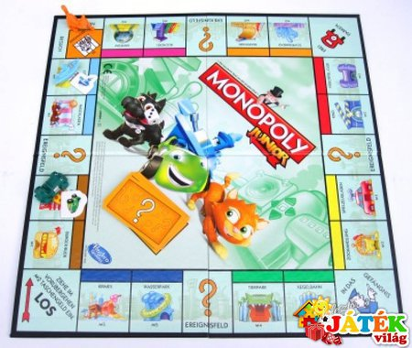
5. osztály
Matematikán (két tanórás)a tizedestörtek témakörében Euróval fizettek. Az óra elejét valószínűségi játékkal kezdték: fej vagy írás. A kapott eredményeket kördiagramon ábrázolták. https://beam.venngage.com/
Megkülönböztették az eurót a forinttól, és azt is tisztázták, hogy az eurónak van váltópénze. Feladatlap segítségével valutát váltottak, eurót forintba, illetve forintot euróba. (Mellékletek: 5. osztály mat.1-2. feladat) Az írásbeli szorzást és osztást gyakorolva. A megoldásaikat digitális eszközön számolva is ellenőrizhették. Az éppen aktuális árfolyammal is kiszámolták a váltásokat. https://hu.coinmill.com/
Szöveges feladatokon keresztül bevásároltak és kiszámolták, miért mennyit kell fizetni. (Mellékletek: 5. osztály mat.3-4. feladat) A hozzávalókat és költségeket is ábrázolták, ezúttal oszlopdiagramon. https://beam.venngage.com/
Ha már vásárlás, akkor egy nyugtát is értelmeztek, adatokat gyűjtöttek. http://www.ekompetencia.si/egradiva/m2_7razred/3.1.Vasarlas_Olvasas%20utani%20szovegertes/index1.html
Majd kipróbálták a csekk kitöltését és megtanulták a szabályait. (Mellékletek: 5. oszt. piros csekk, sárga csekk)
A szorgalmasan dolgozó ötödik osztály sem hagyhatta ki a játékot. Személyi számítógépen önállóan próbálhatták ki a www.okosdoboz.hu játékait.
http://www.okosdoboz.hu/feladatsor?id=652&select_osztaly_search=5-osztaly&select_tantargy_search=matematika&select_temakor_search=osszes-temakor
http://www.okosdoboz.hu/feladatsor?id=396&select_osztaly_search=5-osztaly&select_tantargy_search=matematika&select_temakor_search=osszes-temakor
Számítástechnika órán a gyerekek csoportban dolgoztak. A csoportalakítás után egy 50 db-os puzzle-t kellett kirakniuk időre.
https://www.jigsawplanet.com/?rc=play&pid=12c1b63b7f6a
Ezután a redmentával ismerkedtek meg, ahol egy feladatlapot oldottak meg, amelynek kérdései a pénzeinkkel voltak kapcsolatosak. (direktcím: Pénzeinkről) https://www.redmenta.com/?solve&ks_id=1245149940
A kérdések megválaszolásához a neten való böngészést, keresést gyakorolták. Végül szófelhőket hoztak létre: Mi jut eszedbe a pénzről? kérdés alapján https://wordart.com/ vagy a 6. osztályosok által elkészített LearningApps tankockákat oldhatták meg. (Önértékelés: Melyiket tudom megoldani?)
- https://learningapps.org/4834738
- https://learningapps.org/4891367
Történelem órán a bankjegyeken szereplő híres emberekről kutakodtak önállóan a gyerekek. Csoportokban dolgozva húzták ki, kinek ki jutott, majd az internet segítségével információkat gyűjtöttek az adott személyről.
https://hu.wikipedia.org/wiki/A_magyar_forint_p%C3%A9nzjegyei
Az adatokat gondolattérképbe jegyezték fel és mentették el.
https://bubbl.us/
Csoportok beszámolója és a gondolattérkép bemutatása után jöhettek levezetésként a LearningApps tankockák.
- https://learningapps.org/3004551
- https://learningapps.org/2660744
- https://learningapps.org/3004571
- https://learningapps.org/4717266
Magyar nyelv és irodalom:
Tanórán fő szerep az önálló tanulásnak jutott. Kompetencia alapú szöveg értelmezése (Mellékletek: 5. oszt. magyar-pizza)és tankockák megoldása a szöveg alapján. Párban dolgoztak az óra alatt, óra végén frontális osztálymunkában ellenőrizték a megoldott feladatokat, értékelték a feladatokat és önmagukat.
- https://learningapps.org/4932509
- https://learningapps.org/4932689
- https://learningapps.org/4932858

Német: Több témához kapcsolódó learningapps feladatot oldottak meg német nyelven a tanulók.
Országok és pénznemek párosítása, euróban megadott összeg és hozzá tartozó áru párosítása, illetve számok betűvel és számmal írott alakjának párba rendezése.
- https://learningapps.org/4938558
- https://learningapps.org/4938604
Ezután boltban zajló párbeszéd mondatait kellet sorba rendezniük, melynek során eddig még nem tanult készpénzes és kártyás fizetéssel kapcsolatos kifejezések is megjelentek a szövegben.
- https://learningapps.org/4938457
Mindenki egyéni tempóban, tableten dolgozott.
A testnevelés órán a QR kódba rejtett felirat megjelenítéséből az ötödik osztálynak a 2-es szám jutott. Ének órán a Wellhello számot gyakorolta az osztály. A pénteki dalversenyre. https://www.youtube.com/watch?v=gDAQ5hUUzRo
Tanórán kívüli foglalkozáson egy Totót töltöttek ki az 5. osztályosok a feladatsort maguk között felosztva, önálló internetes kutatómunka alapján. (Mellékletek: 5. oszt. A magyar pénz története)

6. osztály
Magyar nyelv és irodalom
Kulcs a kompetenciához sorozat egyik szövegét értelmezték és oldották meg digitális eszközökkel. Az óra szókereső játékkal indult. https://learningapps.org/4932509
A pizza hozzávalóinak megtalálása után következett a Szórólap tartalmának megismerése. Ezt követően LearningApps feladatokat oldottak meg a gyerekek, végül a szöveghez kapcsolódó feladatlapot töltötték ki páros munkában. Felhasznált forrás: Eredeti olasz pizza (Mellékletek: 6. oszt. magyar-pizza)
Kulcs a kompetenciához (Nemzeti Tankönyvkiadó)
- https://learningapps.org/4932689
- https://learningapps.org/4932858
- https://learningapps.org/4932509

Matematikán (két tanóra) százalékszámítással foglalkoztak. Előzetes feladatként reklámanyagokat gyűjtöttek, akciókról hoztak szórólapokat. Tanórán megfigyelték az árak alakulását. Megfigyelték, milyen matematikai témakörhöz kapcsolódik az akciók kiszámítása. Tanári irányítással átbeszélték a százalékszámítás alapjait. Csoportalakítás után https://learningapps.org/display?v=prhw18vbt18 , minden csoport különböző feladatsort kapott. (Mellékletek: 6. osztály százalék) A számolások során használhattak segédeszközt. Az ellenőrzést csoportforgóban egymásnak végezték. Azután megismertek egy online százalékszámítást támogató programot.
http://www.szazalekszamitas.hu/magyarazat/jozan-esz
Mivel a csoportok más-más tempóban dolgoztak, az elmaradt feladatokat már közösen, az adott oldalt használva oldották meg.
A százalékszámítás után játékosabb formában foglalkoztak a témával.
https://learningapps.org/4940750

- https://learningapps.org/4940769
- https://learningapps.org/4940783
- https://learningapps.org/1369757
http://www.okosdoboz.hu/feladatsor?id=405&select_osztaly_search=6-osztaly&select_tantargy_search=matematika&select_temakor_search=osszes-temakor

Történelem órán a bankjegyeken szereplő híres emberekről kutakodtak önállóan a gyerekek. Csoportokban dolgozva húzták ki, kinek ki jutott, majd az internet segítségével információkat gyűjtöttek az adott személyről.
https://hu.wikipedia.org/wiki/A_magyar_forint_p%C3%A9nzjegyei
Az adatokat gondolattérképbe jegyezték fel és mentették el.
https://bubbl.us/
Csoportok beszámolója és a gondolattérkép bemutatása után jöhettek le-vezetésként a LearningApps tankockák.
  - https://learningapps.org/3004551
  - https://learningapps.org/2660744
  - https://learningapps.org/3004571
  - https://learningapps.org/4717266
Számítástechnika:
Egyéni munka személyi számítógépen. Plakát és meghívó szerkesztése volt a feladatuk.
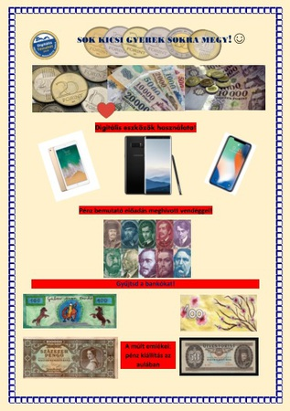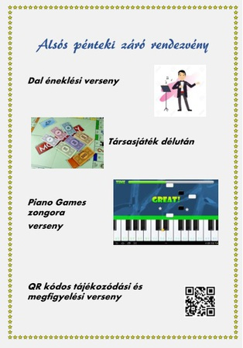
Internetes keresés, adatok gyűjtése, lekérdezés. Email írása, küldése, fogadása, feldolgozása, fájl csatolása e-mailhez, netikett betartásával. Szöveges adatok kezelése. Alkalmazva a szövegszerkesztést (betűk, bekezdések formázása, képek, ábrák beszúrása). Lelkesedésüknek köszönhetően, nyitottak voltak új dolgok tanulására is: Learningapps tankockák készítése. A második órán MÉMeket kellett szerkeszteniük, amelyen pénzzel kapcsolatos szólásnak, vagy közmondásnak (Mellékletek: 6. oszt. Szólások, közmondások) kellett lennie. A MÉM-ek PPT-ben lettek összefoglalva. (Mellékletek: 6. oszt. MÉM-ek)
Német: Országok és pénznemek párosítása, euróban megadott összeg és hozzá tartozó áru párosítása, illetve egy pályaudvaron zajló párbeszéd mondatainak sorba rendezése, melynek során használniuk kellett fizetéssel és kártyás fizetéssel kapcsolatos kifejezéseket is.
- https://learningapps.org/4938558
- https://learningapps.org/4938604
- https://learningapps.org/4938457
Ének órán a gyerekek a WEllhello dalt tanulták meg, hogy a záró rendezvényen versenyben ők is részt vehessenek.
https://www.youtube.com/watch?v=gDAQ5hUUzRo
A testnevelés órán a QR kódba rejtett felirat megjelenítéséből a hatodik osztálynak az 1-es szám jutott.
Tanórán kívüli foglalkozáson egy Totót töltöttek ki a 6. osztályosok internetes kutatómunka alapján.
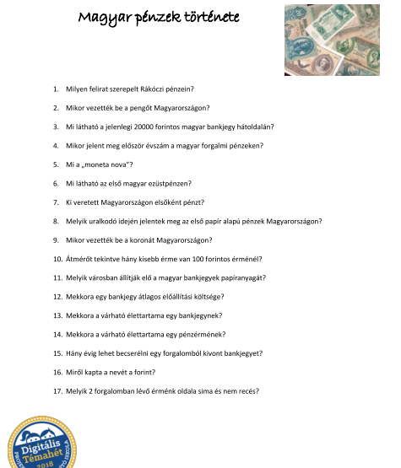
Technika órán
A gyerekek kísérleteket néztek meg. Értelmezték, megbeszélték és ők is kísérleteket hajtottak végre a pénzzel kapcsolatosan.
Felhasznált források:
- Pénzérme trükk: Sorrend
https://www.youtube.com/watch?v=uE0M3VUgM5k
- Pénzérme beleejtése üvegbe
https://www.youtube.com/watch?v=9Ozvtvuon1E&t=39s
- Pénzérme kiszedése egy pohár alól https://www.youtube.com/watch?v=sYQnlrDtZdU
- Pénzérme oszlop https://www.youtube.com/watch?v=s105ZHPzGSo
- Pénzérme felhelyezése egy papírpénz élére https://www.youtube.com/watch?v=Ddohiu1dxjc

7. osztály
Földrajz órán:
Mi is az a pénz valójában? című videofilm megtekintése.
https://www.youtube.com/watch?v=wEKv-z8glK8
Jelen lévő tanulók számának függvényében 4-5 csapatot alakítottak, majd minden csapathoz rendeltek egy pénznemet véletlenszerűen.
A linken található táblázat segítségével gyűjtötték ki a diákok azon országokat ahol a csapatjuk pénznemével fizetnek.
https://hu.wikipedia.org/wiki/Forgalomban_l%C3%A9v%C5%91_p%C3%A9nznemek_list%C3%A1ja
Az országok neveivel és a pénznemmel szófelhőket készítettek.
- https://wordart.com/
Magyar szakkörön és korrepetáláson / fejlesztő foglalkozáson:
A gyógypedagógus és a magyar tanár óráikat egyesítve tartottak 2 órát a 7. osztályos tanulóknak. Az óra egy kis versengéssel kezdődött, ahol egy 50db-os puzzle-t kellett kiraknia a gyerekeknek időre. https://www.jigsawplanet.com/?rc=play&pid=12c1b63b7f6a
Majd egy TOTÓ-t (Mellékletek: 7.oszt. Magyar pénzek története címmel) kellett megoldaniuk internetes kutatómunkával. Utána a 6. osztályosok által készített LearningApps-es feladatokon dolgoztak, majd szófelhőket gyártottak.
- Szólások, közmondások párosítása: https://learningapps.org/4834738
- Szólások, közmondások párosítása: https://learningapps.org/4891367
- Országok pénznemei: https://learningapps.org/4834859
- https://wordart.com/
- https://learningapps.org/1760307

Fizika órán
A gyerekek kísérleteket néztek meg. Értelmezték, megbeszélték és ők is kísérleteket hajtottak végre a pénzzel kapcsolatosan. Pénz kihúzása sörösüveg alól
- https://www.youtube.com/watch?v=S_IV1OGGdiY
- Pénzérme trükk: Sorrend
- https://www.youtube.com/watch?v=uE0M3VUgM5k
- Pénzérme beleejtése üvegbe https://www.youtube.com/watch?v=9Ozvtvuon1E&t=39s
- Pénzérme kiszedése egy pohár alól https://www.youtube.com/watch?v=sYQnlrDtZdU
- Pénzérme oszlop https://www.youtube.com/watch?v=s105ZHPzGSo
- Pénzérme felhelyezése egy papírpénz élére
https://www.youtube.com/watch?v=Ddohiu1dxjc
- Pénzérme átejtése papíron lévő lyukon
https://www.youtube.com/watch?v=f6zjSom0lek&t=79s

Matematikából előzetes kutatómunkaként ismerkedniük kellett, hogy milyen megtakarítási formákat ismernek.
Tanóra elején (csoportalakítás: hány forintot ér az általad kihúzott euró – 4 fős csoportok)a gyűjtött adatokat pókháló ábrában csoportonként lejegyezték, majd a csoportok egymásnak bemutatták. Az NKP portálon 8. osztályosoknak feltett pénzügyi gyakorlatok közül kapták a diákok az 1. és 2. példa tanulmányozását. https://player.nkp.hu/play/174596/false/undefined
Megfigyelték a példák során alkalmazott matematikai műveletet, átnézték a százalékszámítási szabályokat. Tisztázták a valuta, infláció, megtakarítás fogalmát. A megbeszélések után a feladatok közül minden csapat szabadon választhatott kettőt, melyet digitális eszközök használatával oldhattak meg. Számológéppel, neten található kalkulátorral.
• http://szazalek.com/
• http://www.szazalekszamitas.hu/magyarazat/matematika
• https://www.calculat.org/hu/szazalekok/
Diákjaink a fenti kalkulátorokat használták.
Munka végeztével a csapatok egymás megoldásait ellenőrizték.
Történelem:
Órán a forint történetét dolgozták fel. Az óra egy beszélgetőkörrel indult: Mióta használjuk fizetőeszközként a forintot? Milyen papírpénzeket ismerünk? Milyen híres emberek találhatók az adott bankjegyeken? Ezután a gyerekek kutató munkát végeztek laptop segítségével a hiányzó ismeretek bővítésére: https://hu.wikipedia.org/wiki/A_magyar_forint_p%C3%A9nzjegyei
https://doksi.hu/news.php?order=ShowArticle&id=783
Csoportalakítás, majd játékos kvíz feladat következett a magyar papírpénzekről.
https://player.nkp.hu/play/31997/false/undefined
Után a megtekintettünk egy kisfilmet a forint történetéről https://www.youtube.com/watch?v=ydZ9jU7WcOk
Ezután a látott és hallott információk segítségével csoportonként gondolattérképeket készítettek a forint történetéről a https://bubbl.us/ alkalmazás segítségével.
Az órát egy játékos feladattal
https://learningapps.org/4717266 és értékeléssel zárták.

A testnevelés órán a QR kódba rejtett felirat megjelenítéséből a hetedik osztálynak a mosolygó smile jutott. Ének órán ők is megtanulták a közös dalt a Wellhello: Apu vedd meg nekem a várost c. dalt.
https://www.youtube.com/watch?v=gDAQ5hUUzRo

8. osztály
Előkészületi munkálatokban is részt vettek, ők tervezték az iskolai étékelő és jutalmazó bankót.
- Földrajz órán
Minden tanuló Magyarországon kívül két európai országot húzott ki magának a nagy országzsákból. A kiválasztott 3 ország GDP értékeit kellett kigyűjteniük a megadott linken található táblázat adataiból a 2006 és 2016 évi időszakra vonatkozóan.
https://www.ksh.hu/docs/hun/eurostat_tablak/tabl/tsdec100.html
A kigyűjtött adatok alapján Microsoft Excel program segítségével készítettek diagramot a GDP-k alakulásáról.
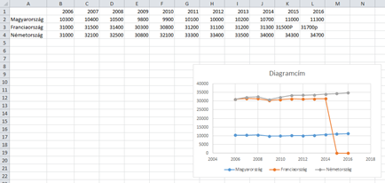
Összehasonlították, hogy a húzás során kapott két ország és Magyarország az adott időintervallumban hogy teljesített.
- Redmenta feladatokat oldottak meg, www.redmenta.com
direktcím: DTH2018pénz.
Óra végi zárásként önálló véleményt fogalmaztak meg, hogy a 2008-as gazdasági világválságnak van-e bármilyen látható “nyoma” a GDP értékek alakulásában?

Fizika órán
A gyerekek kísérleteket néztek meg. Értelmezték, megbeszélték és ők is kísérleteket hajtottak végre a pénzzel kapcsolatosan. Pénz kihúzása sörösüveg alól
- Pénz kihúzása sörösüveg alól
- https://www.youtube.com/watch?v=S_IV1OGGdiY
- Pénzérme trükk: Sorrend
- https://www.youtube.com/watch?v=uE0M3VUgM5k
- Pénzérme beleejtése üvegbe https://www.youtube.com/watch?v=9Ozvtvuon1E&t=39s
- Pénzérme kiszedése egy pohár alól https://www.youtube.com/watch?v=sYQnlrDtZdU
- Pénzérme oszlop https://www.youtube.com/watch?v=s105ZHPzGSo
- Pénzérme felhelyezése egy papírpénz élére
https://www.youtube.com/watch?v=Ddohiu1dxjc
- Pénzérme átejtése papíron lévő lyukon
https://www.youtube.com/watch?v=f6zjSom0lek&t=79s

Történelem órán a forint történetét dolgozták fel. Az óra egy beszélgetőkörrel indult: Mióta használjuk fizetőeszközként a pénzt? Milyen pénzfajtákat ismerünk? Ezután a gyerekek kutató munkát végeztek laptop segítségével a hiányzó ismeretek bővítésére:
https://hu.wikipedia.org/wiki/P%C3%A9nzt%C3%B6rt%C3%A9net
Ezután LearningApps feladatokat oldottak meg országok és pénzeik témakörből.
- https://learningapps.org/3033062
- https://learningapps.org/1760307
- https://learningapps.org/4834859
Ezután közösen megtekintettek egy kisfilmet, ami a pénztörténetéről szólt: https://www.youtube.com/watch?v=qp6yVMOYQtM
Csoportalkotás után gondolattérképeket készítettek a gyerekek a pénz történetéről
https://bubbl.us/ alkalmazás segítségével.
Játékos kvíz feladattal zárták az órát, ami a Magyar papírpénzekről szólt: https://player.nkp.hu/play/31997/false/undefined

Kémia órán az Euró kémiájával foglalkoztak a gyerekek. Önálló tanulás, tájékozódás után, http://hirmagazin.sulinet.hu/hu/tudomany/az-euro-kemiaja
egy Redmenta feladatlapot kellet megoldaniuk. A feladatlapokat az órán ellenőrizték.
http://www.redmenta.com/?solve&ks_id=996863057
Direktcím: DTH2018/PENZ/KEMIA

Matematikából előzetes kutatómunkaként ismerkedniük kellett, hogy milyen megtakarítási formákat ismernek.
Tanóra elején (csoportalakítás: hány forintot ér az általad kihúzott euró – 4 fős csoportok)a gyűjtött adatokat pókháló ábrában csoportonként lejegyezték, majd a csoportok egymásnak bemutatták. Az NKP portálon 8. osztályosoknak feltett pénzügyi gyakorlatok közül kapták a diákok az 1. és 2. példa tanulmányozását. https://player.nkp.hu/play/174596/false/undefined
Megfigyelték a példák során alkalmazott matematikai műveletet, átnézték a százalékszámítási szabályokat. Tisztázták a valuta, infláció, megtakarítás fogalmát. A megbeszélések után a feladatok közül minden csapat szabadon választhatott kettőt, melyet digitális eszközök használatával oldhattak meg. Számológéppel, neten található kalkulátorral.
- http://szazalek.com/
- http://www.szazalekszamitas.hu/magyarazat/matematika
- https://www.calculat.org/hu/szazalekok/
Diákjaink a fenti kalkulátorokat használták.
Munka végeztével a csapatok egymás megoldásait ellenőrizték.
Magyar nyelv és irodalom: Az órát a számítástechnika teremben tartottuk.
A tanóra elején a pénzről, annak szerepéről beszélgettünk, majd LearningApps tankockán kipróbálták a diákok, mennyire ismerik a pénzzel kapcsolatos szólásokat, közmondásokat.
https://learningapps.org/4891367
Egy régebbi kompetenciamérés szövegéből megismerkedtek a pénz kialakulásával, majd egyénileg oldottak meg szövegértési feladatokat.
https://www.oktatas.hu/pub_bin/dload/kozoktatas/meresek/orszmer2014/OKM2014_8_evfolyam_A_fuzet.pdf
http://www.ementor.hu/kviz/kompetenciameres-2014-szovegertes-8-osztaly
Ezután az olvasott szöveghez készített mindenki ppt-t, ez a munka már átnyúlt a második órába. Érdekes volt látni, hogy ugyanarról a szövegről ki milyen ppt-t készít. Ügyes produktumok születtek. (Mellékletek: 8. oszt. PPT illetve webnode oldalunk 8. osztály)
A második óra végén még egy írással megismerkedtünk. http://www.magyarora.com/literature/darvasi_szoveg.pdf (Darvasi László: Ezer forint) Ehhez szókincsfejlesztő feladatlapot is megoldottak a diákok.
Osztályfőnöki órán

az indító beszélgetés témája: A pénz az ember életében, avagy a pénz tényleg nem boldogít? Ráhangolódásként LearningApps feladatokat oldottak meg a diákok. (közmondások a pénzről, országok pénzei)

Ezután Pénzügyi személyiségtesztet töltöttek ki a gyerekek.

http://penziranytu.hu/penzugyi-szemelyisegteszt-gyerekeknek

Az óra utolsó részét egy puzzle kirakóversennyel https://www.jigsawplanet.com/?rc=play&pid=0247ba87ea1a

és egy kvízzel zárták, majd ezután az értékelés következett.
http://kvizmester.com/1000-forintos-kviz-megy-telitalalat/
A testnevelés órán a QR kódba rejtett felirat megjelenítéséből a nyolcadik osztálynak a 8-as szám jutott. Ének órán a Wellhello számot gyakorolta az osztály. A pénteki dalversenyre. https://www.youtube.com/watch?v=gDAQ5hUUzRo
7-8. osztály Számítástechnika:
Az óra anyaga: "Pénzgyűjtés" Algoritmizálás, programozás
1. A Scratch program főbb funkcióinak ismertetése után, tanári útmutatás alapján a demó program lépéseit a gyerekek a saját gépükön megírták.
2. Ezután következett a probléma felvetése: hogyan kapjuk el az égből lehulló pénzt? Ismertettük a tanulókkal a feladat megoldásának lépéseit. (Mozgó kéz algoritmizálását) Hangsúlyoztuk, hogy minden feladatot érdemes kisebb problémákra bontani, ezeket megoldani, majd ezekből felépíteni a programunkat.
3. Ezután következett a szereplők betöltésének, méretezésének, formázásának lépéseinek ismertetése. A tanulók szereplőket gyűjtöttek az interneten és mentették, majd a programba elhelyezték.
4. A következő lépés a véletlenszám generálás fogalmának ismertetése, változó fogalmának ismertetése, ha elágazás megbeszélése. A tanulók közösen összerakták a megfelelő sorrendbe az apró ciklusokat, véglegesítették a kódot.
5. Végül az elkészült programot kipróbáltuk. A felmerülő hibákat, problémákat, esetleg a program funkcióinak bővítését megbeszéltük.
Felhasznált forrás:https://scratch.mit.edu/projects/212703821/#player

7-8. osztály német (készítette: Tóth-Szalai Judit)
Mind a két évfolyam mini projektként valósította meg az iskolánk által kiválasztott témát. A diákok először találkoztak a pénz témával idegen nyelvi órán, így széleskörű programot valósítottak meg. (Óravázlatokat lásd: Mellékletek 7. oszt. és 8. oszt. német1., német2., német3.)

1. óra
Csoportalkotás 7. osztály learningapps.org/display?v=p2wgdrwb218
Csoportalkotás 8. osztály learningapps.org/display?v=pok0hgbrn18
Bevezető óra a témába, mert a pénz témakör általános iskolában nem tananyag. Komplex tananyagot kellett köré építeni.
Előzetes tudás felméréseként ablakmódszerrel dolgoztak a GELD (pénz) szóval kapcsolatban. Kihasználva a diákok a digitális eszközöket, ismeretlen szavakat is kerestek az internetes szótárban.
A pénz témával kapcsolatos új szavak alkalmazása:
Keresztrejtvény rund-ums-geld-2 keresztrejtvény.pdf (129486)
Önálló tanulás, mindenki egyéni tempóban dolgozhatott, szavakat tanult a szókártyákkal, tesztet tölthettek ki, játékos feladatokat oldottak meg.
Quizlet quizlet.com/284070033/rund-ums-geld-flash-cards/
A szótanulás után a diákok újból megkapták a keresztrejtvényt.
Feladatlap a szókincshez: képekhez szavak rendelése. Az órán tanult szókincsből.
Hogy tetszett az óra? classroomscreen.com/
Szavazó programmal.
2. óra
Memoriter. Múlt órai szavak ismétlése, összegyűjtése szófelhőben.
Szófelhő wordart.com/create
Szövegértés feladat: A szöveget papíron kapták meg, a tesztet online töltötték ki.
Redmenta www.redmenta.com/?jumper (direktcím: Taschengeld)
Hogy dolgoztál a tanóra alatt?-szavazó programmal classroomscreen.com/

3. óra
Gondolattérkép készítése a témakörben: www.mindmup.com/
A három tanórás ismeretszerzés levezetéseként, párban játszottak tableten a Quizlet felületén:
quizlet.com/284070033/rund-ums-geld-flash-cards/
A miniprojekt értékelése: classroomscreen.com/

Differenciált oktatás alkalmazása:
Differenciálás lehetőségei:
A sajátos nevelési igényű, illetve BTM-s (szakvéleménnyel rendelkező) tanulók, több időt kaptak a feladatok elvégzéséhez, illetve képességeiknek megfelelő feladatokat kellett elvégezniük. A csoportbeosztásnál figyelembe vettük, hogy segítő csoporttagok mellé kerülve egyenértékű munkát tudjanak végezni társaikkal. A magatartás- és figyelemzavarral küzdő tanulók munkáját személyre szabottan felügyelte a pedagógus, a csoportszerepek kiosztása ugyancsak tudatos, személyre szabottan történt. Az egyenlő esélyek megteremtése végett fejlesztő foglalkozásokon is aktív résztvevői voltak az eseményeknek. Munkájukkal jutalmazó bankóval járulhattak hozzá az osztály eredményességéhez.
Tehetséges/ különleges képességű tanulók:
Csoportok tevékenységében felvállalták a vezető szerepet. Lehetőséget biztosítottunk a többletfeladat elvégzéséhez.

A projekt részletei
Szükséges készségek
Alapszintű olvasás – írástudás
Együttműködési készség a társakkal
Technika és Rajz órákon szükséges eszközök biztonságos használata
A tanulók képesek a figyelmes zenehallgatásra
Nyitottság új dolgok kipróbálására
21. századi technika kezdő szintű kezelése (tablet, okostelefon, számítógép)

A projekthez szükséges anyagok és eszközök
Technológia – Hardver
laptop pedagógusnak
projektor
személyi számítógép számítástechnika teremben
laptop csoportonként
tablet csoportonként
digitális tábla
digitális fényképezőgép
okostelefon
Technológia – Szoftver
microsoft office (PowerPoint, Excel, Word)
movie maker
böngésző program (Mozilla, Chrome)
Nyomtatott anyagok (Pl. tankönyvek.)
Alsó tagozaton Apáczai tankönyvkiadó tankönyvcsaládja.
Felső tagozaton
Természetismereti tantárgyakból OFI tankönyvei
Matematika: Műszaki Könyvkiadó, Dr. Hajdú Sándor: Gondolkodni jó!
Magyar nyelv és irodalom – OFI
Technika – Nemzeti Tankönyvkiadó
Kulcs a kompetenciához – Nemzeti Tankönyvkiadó
feladatlapok (lásd Mellékletek)
Egyéb tárgyi szükségletek:
alsó tagozat:
Rajz és Technika készlet, citrom
Papírpénz készlet
Társasjátékok:
- Monopoly Junior: Ingatlenkereskedelmi társasjáték kicsiknek
- Gazdálkodj Okosan! 10 éves kortól
- Quarto
- Memória
Felső tagozat:
Fizika, technika kísérletekhez: sörösüveg, papírpénz, forint érmék, gyufa, asztalterítő, kártyalap, üveg borospohár, A4-es lapok
Internetes források, alkalmazások
https://learningapps.org
www.redmenta.hu
google táblázatok
https://padlet.com
www.mindmup.com
https://classroomscreen.com
https://quizlet.com
www.wikipedia.org
https://nkp.hu
www.photocollage.com
https://beam.venngage.com
torizotthon.hu
tudasbazis.sulinet.hu
kvizmester.com
www.mozaweb.hu
www.jigsawplanet.com
www.oktatas.hu
https://bubbl.us
www.okosdoboz.hu
www.youtube.com
https://wordart.com
https://animoto.com
www.webnode.hu
QR kód olvasó alkalmazás
qr-code generator.com

